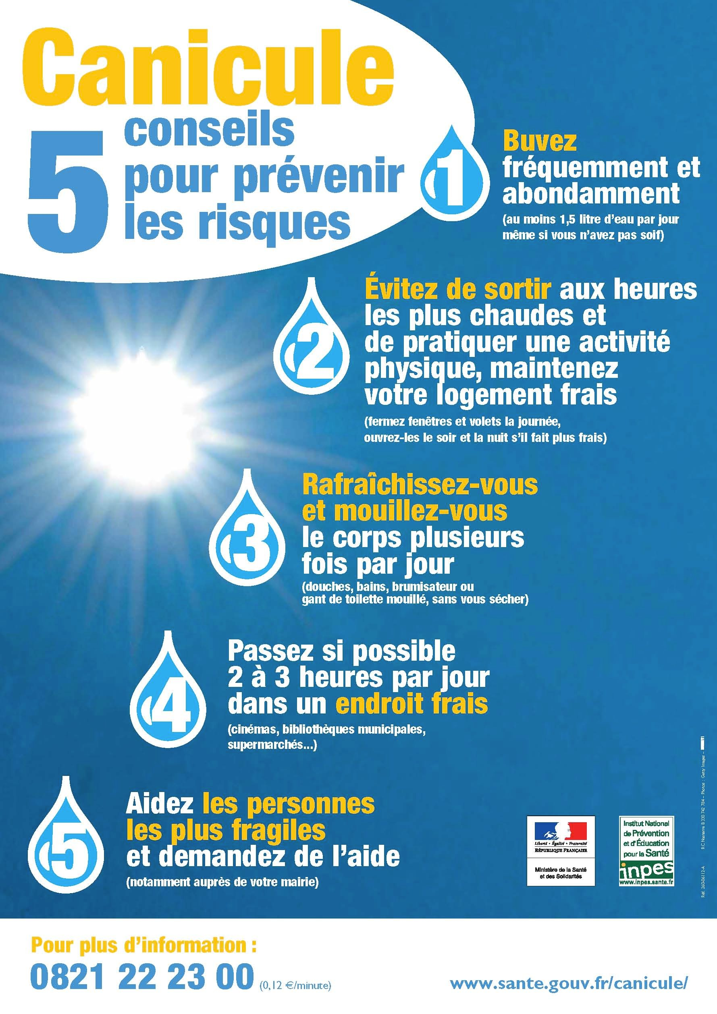

**Pour plus d’informations :**

**0 800 06 66 66**

**MAIRIE DE PIGNANS : 04 94 13 54 90**